Documentación

Curso: Bases de datos.

Tema: Coucdh

Integrantes del Grupo:

* Enzo Morales Myers.

Carné: 2016014720

* Cristopher Zúñiga Jiménez

Carné: 2017166646

Profesor: Cristian Campos Agüero.

Año: 2020 Grupo: 60

Contenido

CouchDB 3

Instalación del couchdb 3

Abrir de couchdb 3

Uso de couchdb 4

Angular 7

Iniciación servidor Node js 7

Iniciación de proyecto Angular 7

Implementación 8

# CouchDB

## Instalación del couchdb

Estamos trabando en el sistema operativo de Windows por lo que no hubo mayor complicación ya que solo se debe descargar un archivo .msi desde la pagina oficial <https://couchdb.apache.org/> y seguir lo pasos como en cualquier otra instalación.

## Abrir de couchdb

Una vez completada la instalación notaremos extraño, no hay ningún icono nuevo en el escritorio y couchdb no aparece por ningún lado.  
Para abrirlo debemos ir a inicio y buscar entre todas las carpetas una que se llama apache couchdb y después clikear en apache CouchDB Fauxton.

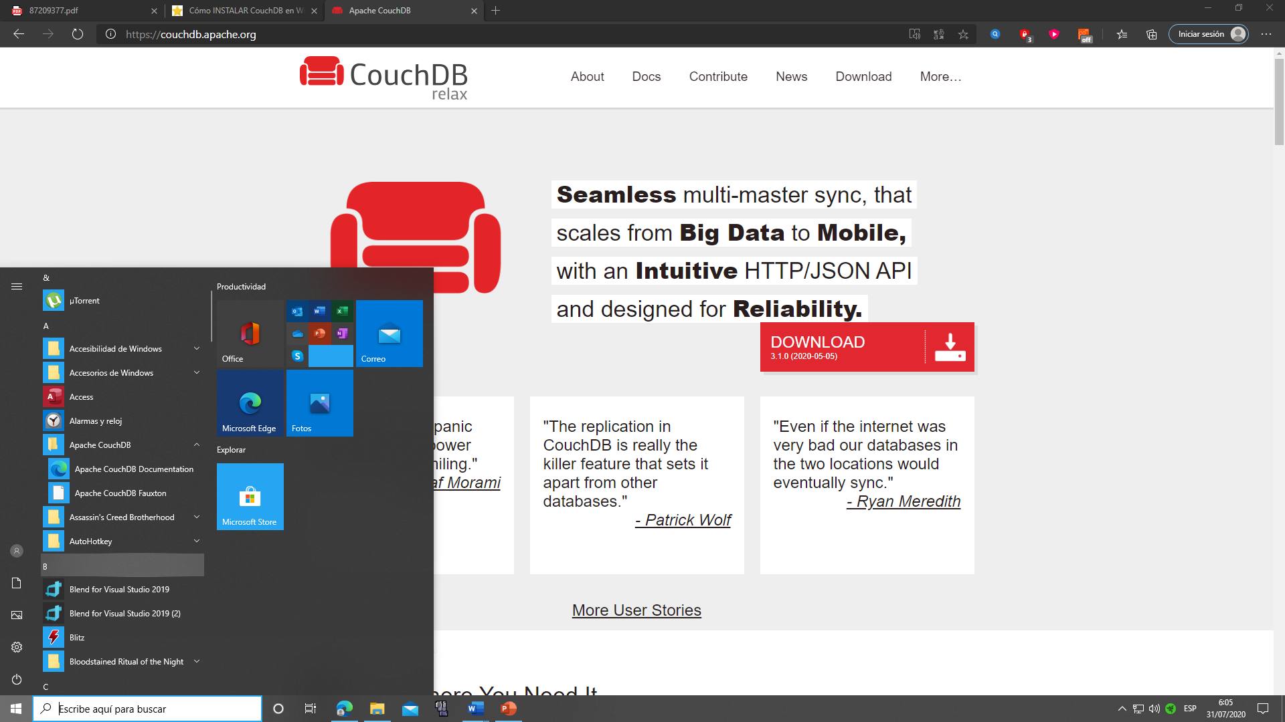

Esto debería abrirnos una pagina en el navegador donde se nos solicitara el usuario y contraseña que creamos durante la instalación.

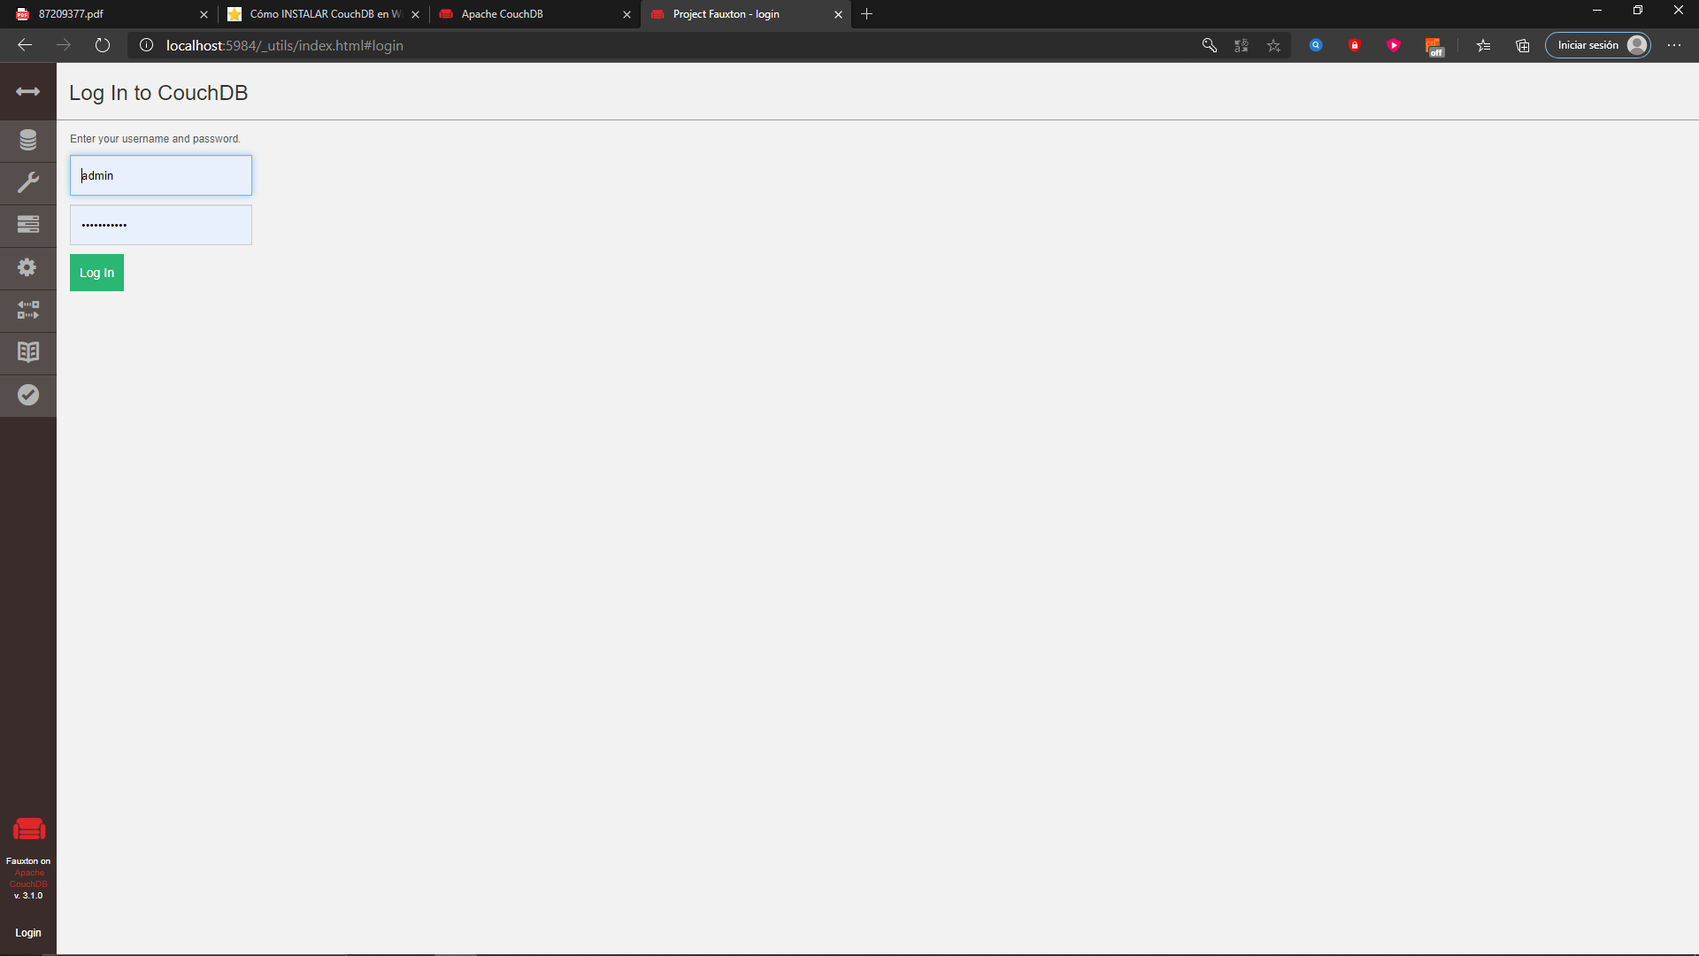

Una vez hayamos puesto el usuario y la contraseña correcta estaremos dentro de la base de datos de couchdb.

## Uso de couchdb

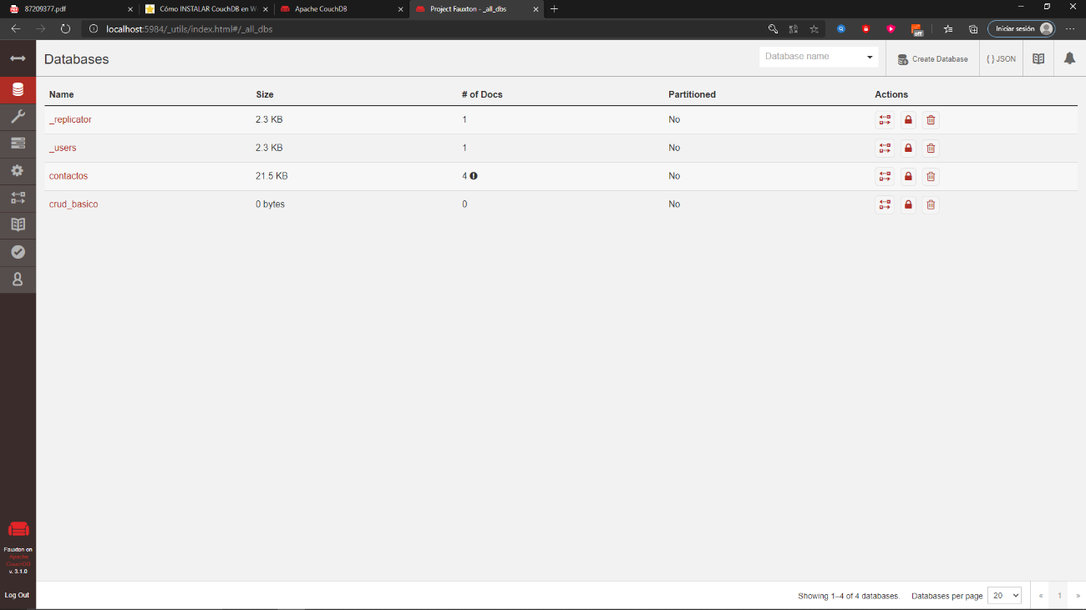

Esta será la “página principal” de nuestra base de datos tiene múltiples opciones, pero vamos a centrarnos en la creación de una base de datos. Arriba a la derecha existe un botón llamado CREATE DATABASE, como su nombre nos indica este nos ayuda a crear una nueva base de datos.

AL dar clic sobre el botón, nos aparece este nuevo panel, pidiéndonos el nombre de la nueva base y si va a ser particionada, el nombre debe ser únicamente en minúsculas, sin espacios ni signos.

Una vez creada la base de datos, tendremos una ventana similar a la siguiente. Teniendo la posibilidad de modificar ciertos permisos, ver un historial de los cambios que se realizaron en la base y lo mas importante comenzar a crear archivos y vistas.

Para crear un documento se debe dar click en el boton verde que se encuentra arriba a la derecha eso nos abrira un archivo json en el cual podemos escribir los datos solicitados en el siguiente formato.

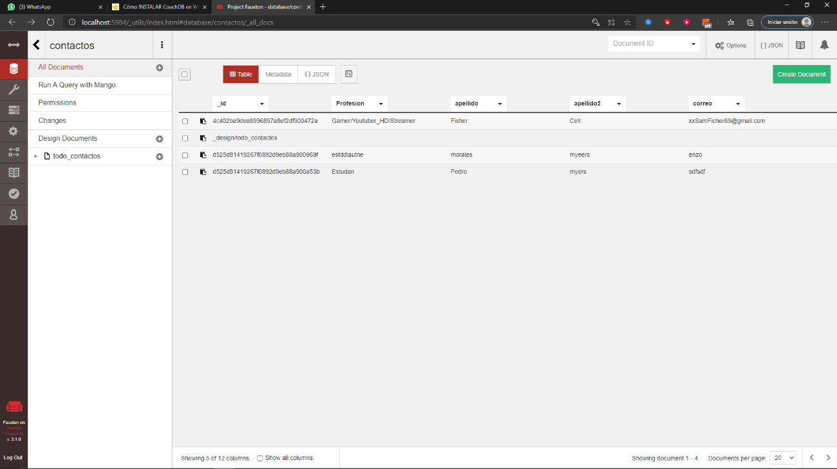

El nombre de campo a guardar todo entre comillas dobles despues un “:” y por ultimo el valor a guardar.Una vez termino el archivo unicamente debemos guardar los cambios con el boton verde que se encuentre justo arriba a la izquierda.

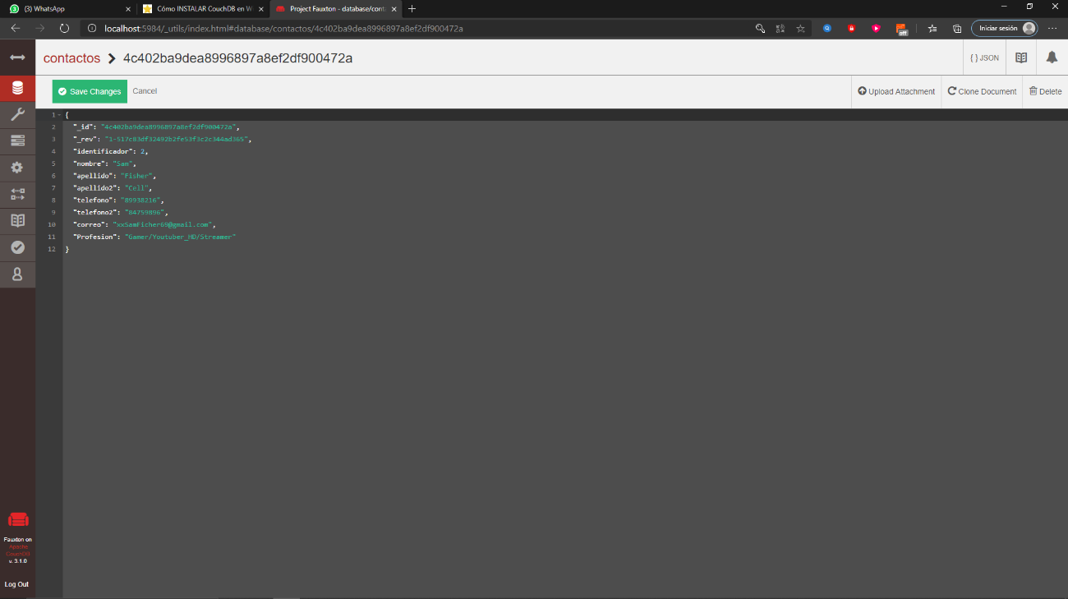

# Angular

## Iniciación servidor Node js

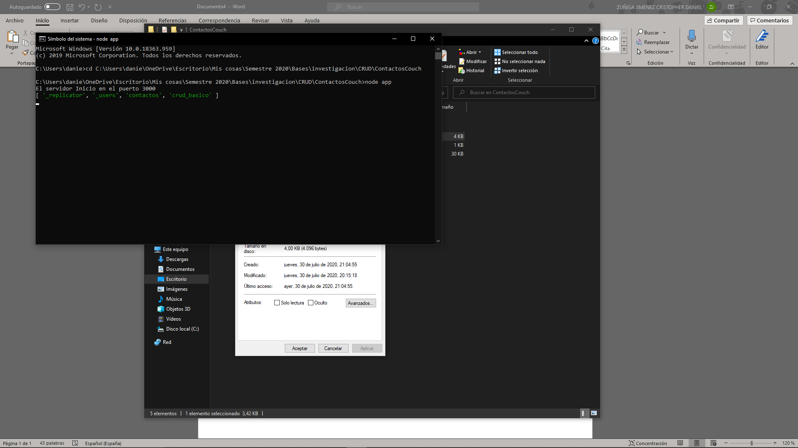Para que la aplicación funcione correctamente se debe tener corriendo el servidor que realiza las acciones en la base de datos para ello en nuestro cmd debemos irnos a la carpeta llamada ContactosCouch y escribir el comando “Node app”. Una vez hecho esto ya podemos iniciar la aplicación.

## Iniciación de proyecto Angular

Similar a la iniciación del servidor, en un cmd debemos dirigirnos a la carpeta del proyecto y escribir el comando “Ng serve –open” esto nos abrirá una ventana en el navegador que tendrá todo lo necesario para hacer uso del CRUD.

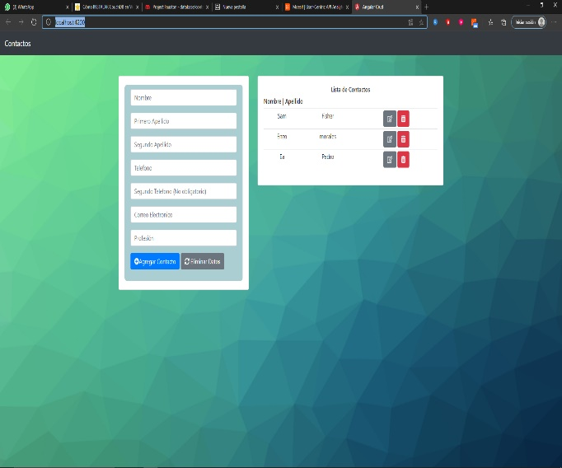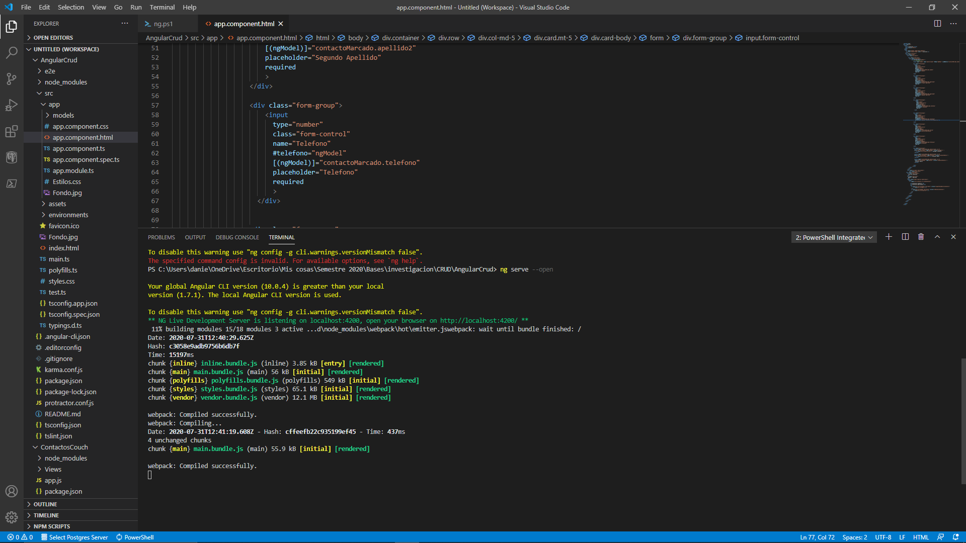

## Implementación

Como ya se había mencionado se utiliza un api para realizar los cambios en la base de datos, la cual me permite llamarla mando cierto url que activa la función en cuestión.

Un ejemplo de esto sería el siguiente en el api se encuentra un post que se activa con el comando /contactos/agregar, para lograr activarlo desde la aplicación de angular se hace lo siguiente.

Se crea un “body” que contiene todos los datos necesarios para que el api pueda realizar su trabajo y se crea un url que contiene “<http://localhost:3000>” ya que es en el puerto donde el servidor esta corriendo mas /contactos/agregar ya que eso es lo que activa el post.

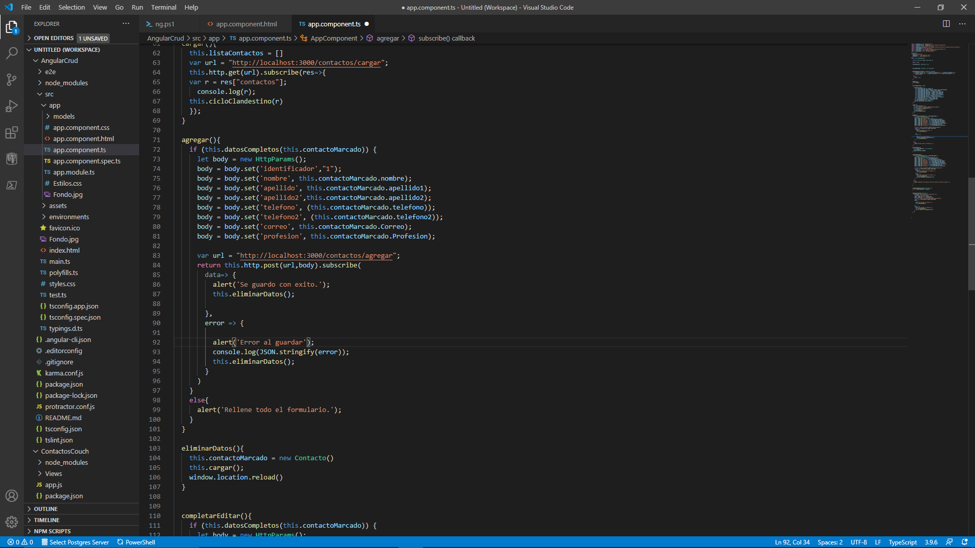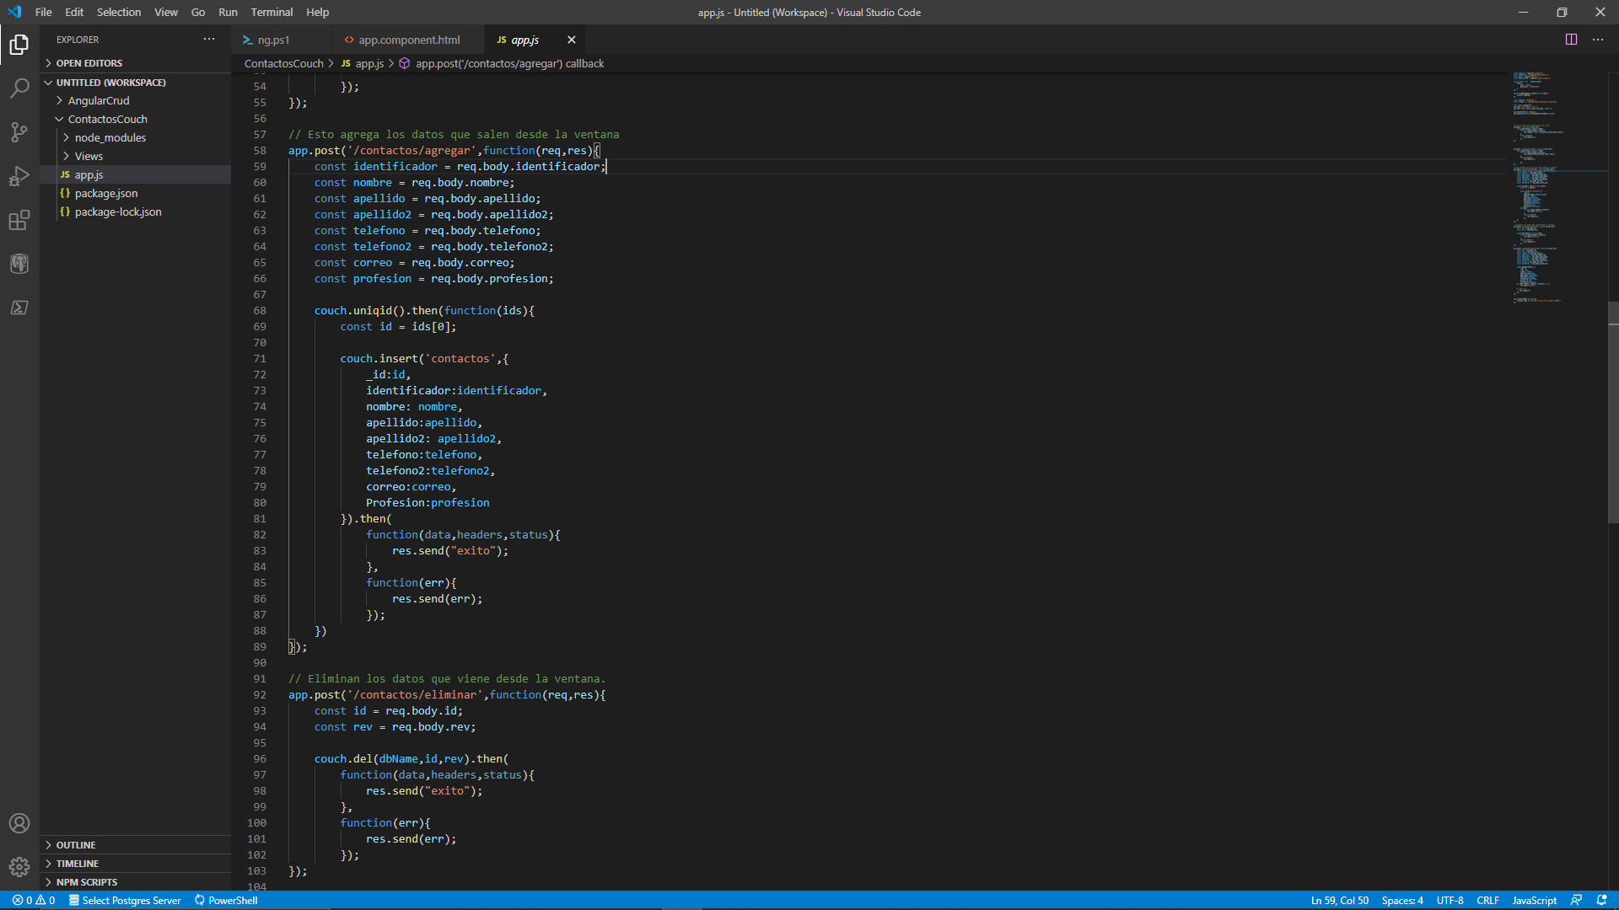 Api Angular

Y esto se repite para la mayoría de las funciones donde se desea hacer uso de la base de datos, el único lugar donde la estructura de función de angular cambia un poco es a la hora de solicitar información de la base de datos.

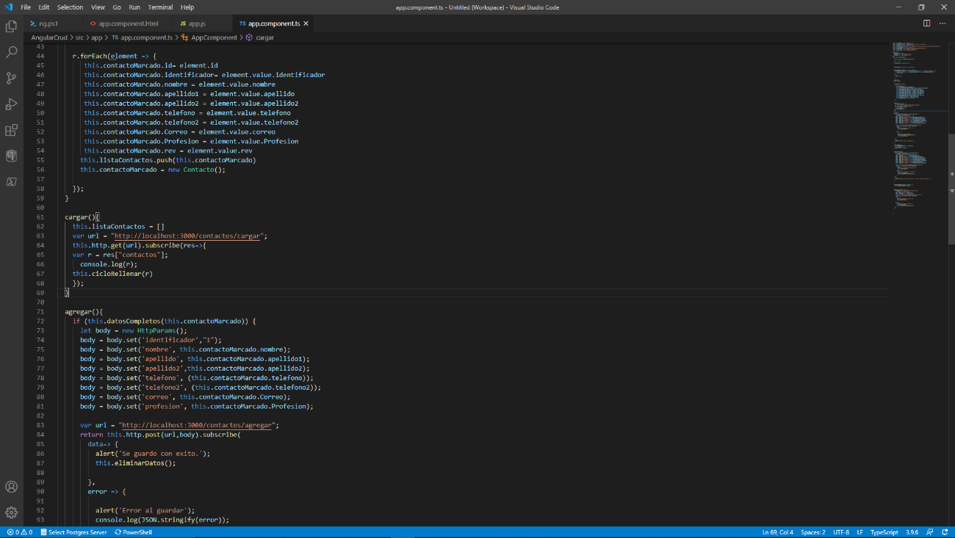Esta función pide todos los valores de los contactos guardados.